ここに文章ここに

ここに文章ここに


お申込みはこちら
TEL 012-3456-7890
http://www.xxxxxx.com
株式会社テンプレＢａｂｙ
兵庫県加古川市のかつめしはおいしい町１２

ここに文章ここに文章ここに文章ここに文章ここに文章ここに文章
ここに文章ここに文章ここに文章ここに文章ここに文章ここに文章
ここに文章ここに文章ここに文章ここに文章ここに文章ここに文章
ここに文章
ここに文章
ここに文章
ここ文章
ここ文章
ここに！
写真
写真
写真

ここに文
ここに文
ここに文章ここ
ここに文章ここに文章
ここ文章。
タイト

写真

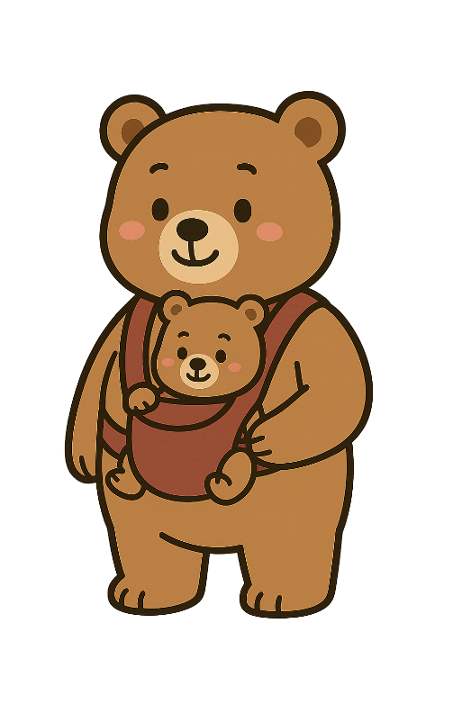
文

